Küberit Treppenkantenprofile 208

Küberit Profile Systems

Eigenschaften

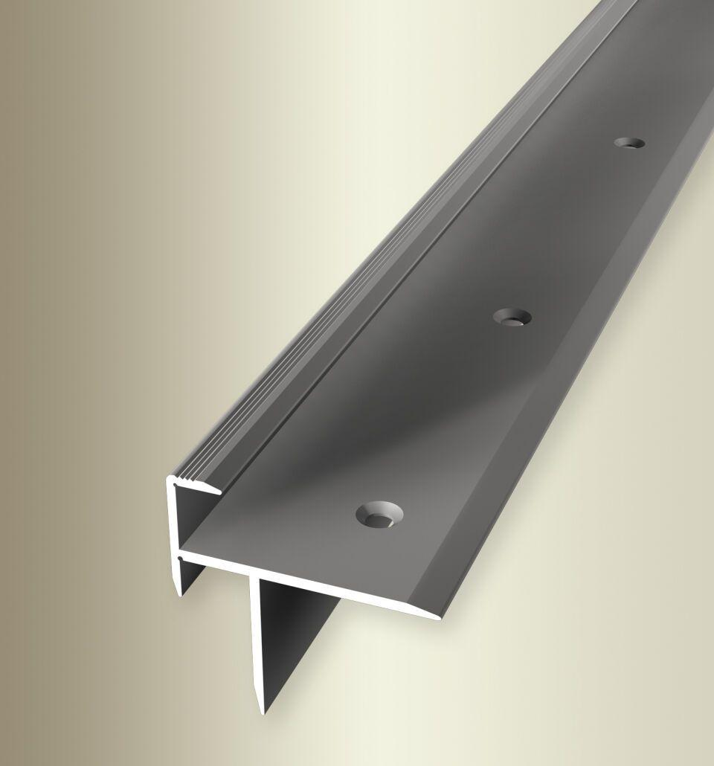

Farbton

bronze, silber

Oberfläche

eloxiert

Profilart

Kantenprofil

Werkstoff

Aluminium

Breite (mm)

40,00

Höhe (mm)

37,00

Länge (mm)

1.000,00 - 3.000,00

Befestigung

schrauben

Brandverhalten

A1

Farbtonbezeichnung Hersteller

F2 edelstahloptik, F6 bronze, F4 silber